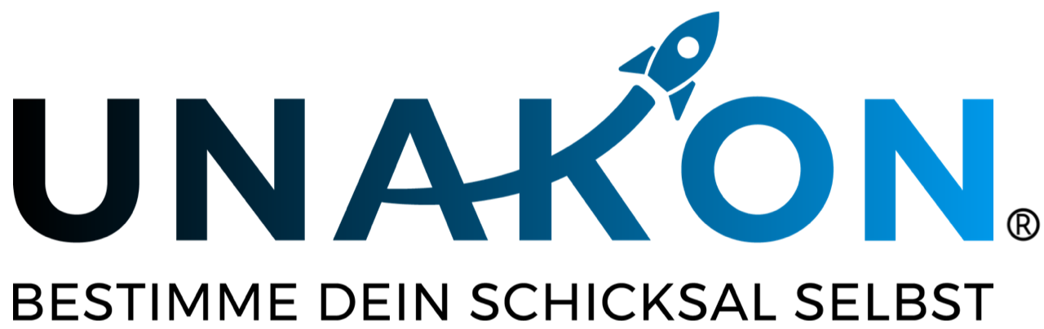
Vereinbarung über ein Rauchverbot

Zu diesem Muster:

- Das nachstehende Formular bedarf immer einer Anpassung auf den Einzelfall bzw. ihres Unternehmens.
- Das Muster ist auszufüllen, dies an den bereits dahingehend gekennzeichneten Stellen, ggf. auch darüber hinaus.
- Das Muster unterstellt, das kein Betriebsrat existiert, keine Betriebsvereinbarung verabredet ist und keine tariflichen Regelungen zu beachten sind.
- Das Muster ist unter Umständen u. a. wegen inzwischen veröffentlichter Rechtsprechung zu aktualisieren. Bitte setzen Sie sich hierzu unverbindlich mit uns in Verbindung.
- Bei Unsicherheiten darüber, wie mit dem Mustertext zu verfahren ist, empfehlen wir Ihnen dringend, den Rat eines Anwalts einzuholen. Eine erste Anfrage nach Unterstützung durch uns ist stets in ihrer Mitgliedschaft inkludiert.
- Haftungsausschluss: Alle Formulare und Mustertexte sind unbedingt auf den Einzelfall hin anzupassen. Wir haben uns bei der Erstellung große Mühe gegeben. Trotz alledem können wir absolut keinerlei Haftung dafür übernehmen, dass das jeweilige Dokument für den von Ihnen angedachten Anwendungsbereich geeignet und ausreichend ist. In Zweifelsfällen kontaktieren Sie uns bitte unter vertraege.recht@unakon.de

Vereinbarung über ein Rauchverbot

zwischen

_________________________________________________________________________

nachfolgend "Arbeitgeber" genannt

und

_________________________________________________________________________

nachfolgend "Arbeitnehmer" genannt

Zwischen den Parteien besteht Einigkeit darüber, dass am Arbeitsplatz des Arbeitnehmers ein absolutes Rauchverbot besteht. Im Übrigen ist das Rauchen nur in hierfür etwaig gesondert vorgesehenen Räumen oder auf einer etwaig besonders gekennzeichneten Fläche auf dem Freigelände erlaubt.

Entfernt sich der Arbeitnehmer von seinem Arbeitsplatz, um zu rauchen, erhöht sich die tägliche Arbeitszeit um die durch das Rauchen ausgefallenen Zeiträume.

__________________________________
Ort/Datum/Unterschrift Arbeitnehmer

__________________________________
Ort/Datum/Unterschrift Arbeitgeber

